Úvod do studia jazykovědy

Učební materiály pro posluchače západoslovanských
a jihoslovanských filologií

Roman Madecki

Základní studijní texty:
- Palek, Bohumil. Základy obecné jazykovědy. Praha: Státní pedagogické nakladatelství, 1989.
- Erhart, Adolf. Základy jazykovědy. Praha: Státní pedagogické nakladatelství, 1980, 1984, 1990.
- Erhart, Adolf. Úvod do jazykovědy. Brno: Masarykova univerzita, 2001.
- Černý, Jiří. Úvod do studia jazyka. Olomouc: Rubico, 1998.
- Čermák, František. Jazyk a jazykověda. Praha: Pražská imaginace, 1994, 1997, 2001.
- Černý, Jiří. Dějiny lingvistiky. Olomouc: Votobia, 1996.
- Černý, Jiří – Holeš, Jan. Sémiotika. Praha: Portál, 2004.
- Lotko, Edvard. Slovník lingvistických termínů pro filology. Olomouc: Univerzita Palackého, 2000.
- Karlík, Petr – Pleskalová, Jana – Nekula, Marek (eds). Encyklopedický slovník češtiny. Praha: LN, 2002.
- Polański, Kazimierz (red.). Encyklopedia językoznawstwa ogólnego. Wrocław – Warszawa – Kraków: Ossolineum, 1993.
- Comrie, Bernard – Matthews, Stephen – Polinsky, Maria (red.). Atlas jazyků: vznik a vývoj jazyků napříč celým světem. Praha: Metafora 2007.

Místo lingvistiky v systému věd

Sémiotika
- obecná nauka o znaku
- komplex nauk, které se zabývají znaky, znakovými systémy a jejich společnými vlastnostmi

součásti sémiotiky: syntax – sémantika – pragmatika
- syntax: zkoumá vztahy mezi znaky v komunikačních celcích
- sémantika: zkoumá vztahy mezi znaky a realitou
- pragmatika: zkoumá vztahy mezi znaky a komunikační situací

Lingvistika
- věda, jejímž hlavním předmětem zájmu je studium přirozeného jazyka
- pojem filologie

příbuzné disciplíny:

A. kybernetika, teorie komunikace, teorie informace

B. psychologie, sociologie, kulturní antropologie, filozofie (jazyka)

C. logika, estetika, teorie překladu (translatologie)

Lingvistika:
- popisná (deskriptivní): analyzuje, popisuje a klasifikuje jednotlivé jazykové jednotky a vztahy mezi nimi
- historická (historicko-srovnávací): zabývá se vývojem jednotlivých jazyků; srovnává jazyky mezi sebou a hledá jejich společný původ
- synchronní: zkoumá jazyk v jistém časovém období
- diachronní: zkoumá jazyk a jeho změny v historické perspektivě

Gramatika:

základní součást lingvistiky

systematické zkoumání základních jazykových jednotek, zvuků, forem, slov a způsobu jejich spojování ve vyšší jednotky a celky
Dělení gramatiky:

I. z hlediska metodologického
- synchronní (popisná)
- diachronní (historická)
- srovnávací
- kontrastivní
- jazyková typologie
- univerzální

II. z hlediska určení
- školská
- vědecká
- normativní (akademická)

Součásti gramatiky (odpovídají jim jednotlivé lingvistické disciplíny):
- fonetika, fonologie
- morfologie, morfonologie
- syntax
- sémantika
- pragmatika (pragmalingvistika)
- stylistika
- lexikologie
- lexikografie
- onomaziologie, onomastika
- lingvistická geografie
- dialektologie

Další lingvistické disciplíny:
- obecná (teoretická) lingvistika
- textová lingvistika
- teorie diskursu
- psycholingvistika
- neurolingvistika
- sociolingvistika
- etnolingvistika
- paralingvistika
- aplikovaná lingvistika (glottodidaktika)
- matematická (algebraická) lingvistika
- kvantitativní lingvistika
- korpusová lingvistika

Dějiny lingvistiky

Periodizace dějin lingvistiky:

- Předhistorické období

- Předvědecké období (starověk – počátek 19. stol.)

- Vědecké období – (počátek 19. stol – dodnes)

Předhistorické období

Mezopotámie
- klínové písmo
- četné literární památky (Epos o Gilgamešovi, 3. tisíciletí př. Kr.)
- sumerské a sumersko-akkádské slovníčky
- existence škol, archívů a knihoven

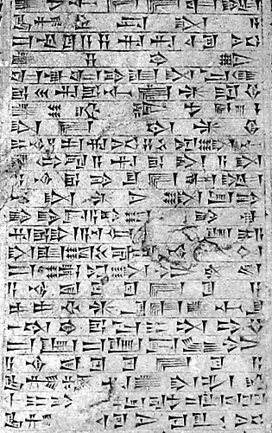

Klínové písmo

Egypt
- tři tisíce let vývoje písma (3 varianty: hieroglyfické, hieratické, démotické; koptské písmo)
- od ideografického písma ke znakům označujícím skupiny souhlásek nebo jednotlivé souhlásky (piktogram → ideogram → fonogram)
- velké množství písemných památek
- existence privilegované kasty písařů
- existence překladatelů a tlumočníků

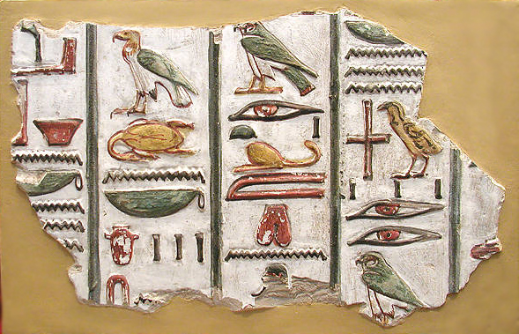

Egyptské hieroglyfické písmo

Čína
- bohatý vývoj písma
- bohaté písemnictví
- existence školského systému
- existence slovníků
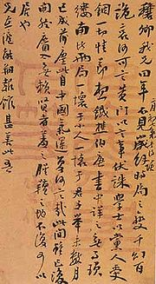
Čínské písmo

Kréta (krétsko-mykénská civilizace)
- hieroglyfické písmo a dva typy lineárního písma (písmo A, písmo B)

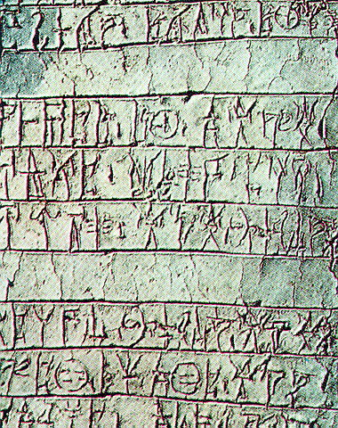

Lineární písmo B

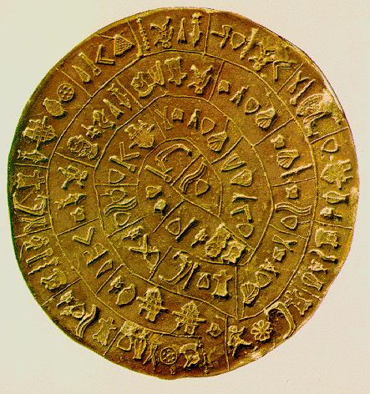

Disk z Faistu (cca 1 700 př. Kr.) – hieroglyfické písmo vyražené na keramickém disku

Arábie, Fénicie, Judea
- Arábie: hieroglyfy z počátku 2. tisíciletí př. Kr., v 1. tisíciletí převzali písmo Aramejců
- Fénicie: první doložená hlásková abeceda (označovala jen souhlásky, znaky pro samohlásky doplnili Řekové)
- Judea: Židé převzali v pol. 1. tisíciletí př. Kr. aramejské písmo, ze kterého se vyvinulo písmo hebrejské
- Bible: pasáže věnované jazyku: stavba Babylónské věže a zmatení jazyků, etymologický výklad, Starý zákon v knize Genesis obsahuje výklad o vzniku jazyka

G e n e s i s

NA POČÁTKU
1

Příběh nebe a země
¹Na počátku Bůh stvořil nebe a zemi. ²Země pak byla pustá a prázdná, nad propastí byla tma a nad vodami se vznášel Boží Duch.
³Bůh řekl: „Ať je světlo!“ – a bylo světlo. ⁴Bůh viděl, že světlo je dobré, a Bůh oddělil světlo od tmy. ⁵Bůh nazval světlo „den“ a tmu nazval „noc“. Byl večer a bylo ráno, den první.
⁶Bůh řekl: „Ať je uprostřed vod obloha, aby oddělovala vody od vod!“ ⁷Bůh učinil oblohu a oddělil vody pod oblohou od vod nad oblohou – a stalo se. ⁸Bůh nazval oblohu „nebe“ a byl večer a bylo ráno, den druhý.
⁹Bůh řekl: „Ať se vody pod nebem shromáždí na jedno místo a ať se ukáže souš!“ – a stalo se. ¹⁰Bůh nazval souš „země“ a shromáždění vod nazval „moře“. A Bůh viděl, že je to dobré.
(…)

2
¹Tak bylo dokončeno nebe a země s veškerou jejich rozmanitostí.
²Sedmého dne Bůh dokončil dílo, na němž pracoval; sedmého dne odpočinul od veškeré práce, kterou dělal. ³Bůh sedmý den požehnal a posvětil jej, neboť v něm Bůh odpočinul od všeho díla, jež vykonal, když tvořil.
⁴To je příběh nebe a země, o jejich stvoření.

V Boží zahradě
(…)
¹⁹Hospodin Bůh totiž zformoval ze země všechnu polní zvěř i všechno nebeské ptactvo
a přivedl je k Adamovi, aby viděl, jak je pojmenuje. Jakkoli pak Adam nazval kterého živočicha, tak se jmenoval. ²⁰Adam tedy pojmenoval všechen dobytek, nebeské ptactvo
i všechnu polní zvěř.
(…)

11

Bábel
¹Celá země mluvila jednou řečí, jedněmi slovy. ²Když lidé putovali na východ, našli planinu v zemi Šineár a usadili se na ní.
³Tehdy si spolu řekli: „Pojďme, udělejme cihly a vypalme je v ohni.“ A tak měli cihly místo kamene a asfalt místo malty. ⁴Řekli si totiž: „Pojďme, postavme si město a věž, jejíž vrchol dosáhne až k nebi. Tak si uděláme jméno, abychom nebyli rozptýleni po celé zemi!“
⁵Hospodin však sestoupil, aby spatřil to město a tu věž, kterou lidští synové stavěli. ⁶Hospodin si řekl: „Hle, lid je zajedno a všichni mají jednu řeč. A toto je jen začátek jejich díla. Nic jim už nezabrání vykonat, cokoli si předsevzali. ⁷Nuže, sestoupíme a zmateme tam jejich řeč, aby jeden nerozuměl řeči druhého.“
⁸Hospodin je odtud rozptýlil po celé zemi, a tak to město přestali stavět. ⁹Proto se to město jmenuje Bábel, Zmatek, neboť tam Hospodin zmátl řeč všech obyvatel země. Hospodin je odtud rozptýlil po celé zemi.

Název | Grafém | Hebrejský grafém | Výslovnost
Alef |  | א | bez výslovnosti; ā, ē
Bet |  | ב | b, v
Gimel |  | ג | g
Dalet |  | ד | d
He |  | ה | h
Wáw |  | ו | w (anglické); ō, ū
Zajin |  | ז | z
Aramejské a hebrejské písmo

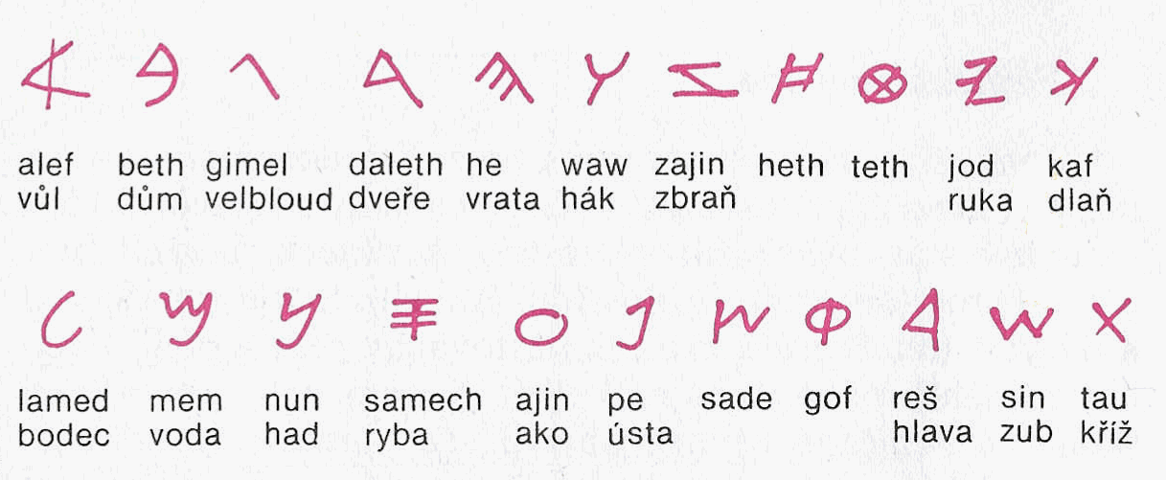
Fénické písmo

Amerika (Incká říše, Aztécká říše, Mayská říše)
- Inkové: uzlové písmo
- Aztékové: archaické primitivní písmo na přechodu od obrázkového k ideografickému
- Mayové: nejrozvinutější grafický systém v Americe, hieroglyfické písmo na přechodu od obrázkového k ideografickému, dochovaly se nápisy i obsáhlejší texty
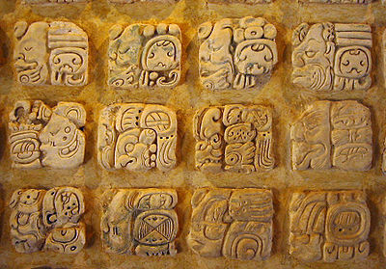

Mayské hieroglyfické písmo



Incké uzlové písmo (quipu, kipu)

Předvědecké období – starověk

Indie
- bohatá filozofická a náboženská literatura, tzv. védská literatura z 16.–9. stol. př. Kr. psaná v sanskrtu
- první známá pojednání o jazyce – Pánini: Osm knih (5. – 4. stol. př. Kr.) – gramatika sanskrtu
- popis zvukové stránky jazyka (dělení hlásek podle způsobu a místa artikulace)
- rozlišování slovních druhů (podstatná. jména, slovesa, předložky, částice)
- popis některých morfologických a syntaktických jevů, způsobů tvoření slov, zkoumání vztahu mezi slovem a jeho významem

Řecko
- rozsáhlá odborná díla (Aristoteles, Sokrates, Platon)
- popis jazykové struktury jako základ moderní gramatiky, zavedení řady dodnes užívaných termínů (vokál, konsonant, jméno, sloveso, podmět, přísudek)
- základní gramatické myšlenky největších filozofů rozpracovali stoikové
a alexandrijská filologická škola, k níž patřili také největší řečtí gramatikové:
- Dionysios Trax (170–90 př. Kr): Techné grammatiké (Umění gramatiky), definoval slovní druhy, podrobně popsal gramatické kategorie (rod, pád, číslo, osobu, čas apod.)
- Apollonios Dyskollos (asi kolem 150 p. Kr.): autor řady gramatických pojednání, je považován za zakladatele syntaxe, práce o syntaxi, zájmenech, příslovcích a spojkách
- spor anomalistů s analogisty (alexandrijská škola X pergamská škola) stoupenci alexandrijská škola: jazyk je organizovaný jev, v němž existují analogické vztahy, všechny jazykové jevy lze zúžit na stručná pravidla
pergamská škola (jazyk má anomální charakter, množství výjimek je pozitivním jevem)

Řím
významní římští gramatikové:
- Marcus Terentius Varro (116–27 př. Kr.): De lingua latina
- Marcus Fabius Quintilianus (35–95): Institutio oratoria
- Aurelius Donatus (4. stol.) – Menší umění (základ středověké latinské gramatiky)
- Priscianus (přelom 5. – 6. stol.) – Institutiones grammaticae, kompletní gramatický popis latiny, vzor všech středověkých gramatik

Předvědecké období – středověk

Raný středověk
- šíření křesťanství
- rozvoj písma, překlady biblických textů
- počátky mnoha národních literatur

Scholastika
- primát latiny, nezájem o ostatní jazyky
- gramatika jako svobodné umění a významná součást školního vzdělávání

Spekulativní gramatika (pol. 12. stol.)
- vznik komentovaných latinských gramatik
- filozofické vysvětlení gramatických pravidel
- zkoumání vztahu mezi jazykem a myšlením
- spor realistů s nominalisty (spor o univerzália)
- realisté: Anselm z Canterbury – obecné pojmy existují reálně
- nominalisté: Pierre Abélard, William Ockham – obecné pojmy jsou jen pouhými názvy, které označují množinu individuálních objektů
(universalia ante rem, universalia in re, universalia post rem)

Humanismus a renesance (14.–16. stol.)
- zájem o vulgární jazyky
- snaha o pravopisné reformy
- první gramatiky národních jazyků (španělština – 1492, toskánština
– 1495, francouzština – 1531, portugalština – 1536)
První česká gramatická pojednání:
- Jan Hus: Ortografie, kolem r. 1400
- Beneš Optát, Petr Gzell, Václav Philomates: Grammatika česká, 1533
- Jan Blahoslav: Gramatika česká – dokončena v r. 1571
- Vavřinec Benedikt Nudožerský: Dvě knihy o české gramatice, 1603
- zájem o srovnávání jazyků: 1599 – Joseph Justus Scaliger navrhl první klasifikci jazyků:

Theos – řečtina
Deus – latinské jazyky
Gott – germánské jazyky
Bog – slovanské jazyky

17. století
- vliv empirismu a racionalismu
- Francis Bacon: zakladatel empirismu, zkoumal vztah jazyka a myšlení
- Jan Amos Komenský: problematika výuky jazyků
- Dvéře jazyků otevřené, 1631 latinsky, 1633 česky
- Linguarum methodus novissima (Nejdokonalejší metoda jazyků), 1649
- Linguae Bohemicae thesaurus (Poklad jazyka českého), 1649
→ Václav Jan Rosa Thesaurus Linguae Bohemicae
- René Descartes: racionální přístup ke zkoumání jazyka, pod jeho vlivem vznikla Gramatika Antoine Arnauld, Claude Lancelot: Gramatika z Port-Royal (1660)

18. století (osvícenství)
- zájem o původ jazyka
- počátky srovnávací a historické lingvistiky
- Gottfried Wilhelm Leibniz: Krátký popis, 1710, teze o prastarém původu jazyka
- Jean Jacques Rousseau: Pojednání o původu nerovnosti, 1754, úvahy
o vzniku jazyka
- Étienne Condillac: Esej o původu lidského vědění, 1746, teze o vývoji jazyka od mimiky přes gesta, výkřiky a zpěv ke slovům; teze
o libovolném charakteru jazykového znaku
- Johann Gottfried Herder: Pojednání o původu jazyka, 1770, teze
o společném vzniku jazyka a myšlení

19. století
- srovnávací a historická jazykověda
- základy moderního zkoumání jazyka
- výzkum sanskrtu
- Rasmus Rask: odhalil podobnost mezi skandinávskými a germánskými jazyky, řečtinou, latinou, litevštinou, arménštinou a slovanskými jazyky
- Franz Bopp: Konjugační systém sanskrtu, 1816, teze o dokonalosti prvotního jazyka
- Jakob Grimm: Německá gramatika, 1819, zákonitosti změn indoevropských hlásek v germánských jazycích
- August Schleicher: rekonstrukce indoevropského prajazyka, teorie o vývoji jazyka

Wilhelm von Humboldt (1767–1835)
- výzkum klasických i živých jazyků
- snaha o vytvoření srovnávací antropologie
- rozdíl mezi konkrétní realizací a vnitřní strukturou jazyka
- jazyk jako vrozená lidská vlastnost a součást ducha
- jazyk jako základ myšlení a odraz národního ducha
- různost jazyků jako odraz různosti pohledů na svět
- pojmy ERGON a ENERGEIA
- hlavní díla:
Über die Kawi-Sprache auf der Insel Jawa
(O jazyku kavi na ostrově Jávě), 1836–40
Über die Verschiedenheit des menschlichen Sprachbaues und ihren Einfluss auf die geistige Entwickelung des Menschengeschlechts (O rozdílné stavbě lidských jazyků a jejím vlivu na duchovní rozvoj lidského rodu), 1836

Slavistika
- zájem o slovanské jazyka a založení slavistiky

Josef Dobrovský: Dějiny české řeči a literatury, 1792; Základy staroslověnského jazyka, 1822 – historický vývoj češtiny, uplatnění historicko-srovnávací metody v oblasti slovanských jazyků
- Franz Miklošić: Srovnávací gramatika slovanských jazyků, 1852–1875

Mladogramatikové
  - Karl Brugmann, August Leskien, Hermann Paul, Bertholdt Delbrűck
  - výzkum vývoje jazyka
  - primát historického přístupu k jazyku a odmítání popisu živých jazyků
  - zásada univerzálnosti pravidel jazykového vývoje
  - lingvistika jako exaktní věda
  - rekonstrukce prajazyků, třídění jazyků, dialektologie, výzkum jazyka dětí, otázka vztahu jazyka a myšlení

Přelom 19. a 20 století:
předchůdci Ferdinanda de Saussura, kritikové mladogramatického přístupu k jazyku

Směr lingvistické geografie a dialektologie
- výzkum dialektů
- vznik dialektologických map a jazykových atlasů

Francouzská psychologická a sociologická škola
- výzkum vlivu sociologických a psychologických faktorů na vývoj jazyka
- Antoine Meillet: jazyk jako souhrn různých stylů

Škola slov a věcí

Hugo Schuchardt: historie jazyka je závislá na historií věcí, jevů a stavů

Estetický idealismus a neolingvistika
- Benedetto Croce: lingvistika jako součást estetiky
- Karl Vossler: Pozitivismus a idealismus v jazykovědě, 1904, jazyk jako nástroj ducha, jako odraz podstaty člověka
- Leo Spitzer

Neolingvistika
- Matteo Giulio Bartoli: jazyk jako výraz estetického cítění, teze o vlivu zeměpisných a historických podmínek na vývoj jazyka

Kazaňská lingvistická škola

Jan Baudouin de Courtenay

Mikołaj Kruszewski

zdroj strukturální jazykovědy

rozlišovali jazyk společenství a jazyk individua

rozlišovali vývoj jazyka a popis jeho současného stavu

výzkumy v oblasti fonetiky, zavedení termínu foném, rozlišení fonetiky
a fonologie

Moskevská škola
- Filip Fedorovič Fortunatov
- výzkum fonetických změn
- jazyk jako společenský jev
- teorie gramatických kategorií a syntaxe

Ferdinand de Saussure
- zakladatel moderní jazykovědy a jazykovědného strukturalismu
- 1907–1911 tři cykly přednášek z obecné lingvistiky
- Kurs obecné jazykovědy, 1916, základní teze:

- jazyk jako systém znaků
- jednotlivé části systému nelze zkoumat odděleně od jejich funkce v systému
- jazyk jako jev společenský i individuální
- potřeba odlišit historický pohled na jazyk od jeho popisu v určitém okamžiku
- diachronie a synchronie

Následovníci de Saussura

Ženevská škola
- Charles Bally, Albert Séchehaye
- synchronní popis jazyka

Pražská škola (Pražský lingvistický kroužek)
- funkční přístup k jazyku, funkční strukturalismus
- jazyk jako funkční systém
- otázkám obecně jazykovědné, slavistické, synchronní i diachronní, fonologické, gramatické, lexikální, stylistické
- funkční jazyky, jazyk mluvený a psaný, spisovný jazyk a jazyková kultura, básnický jazyk, jazyková typologie
Nejvýznamnější představitele:
- Vilém Mathesius (1882–1945): autor základních myšlenek funkčního strukturalismu, čistě synchronní přístup k jazyku, teorie aktuálního členění větného
- Bohuslav Havránek (1893–1978): teorie tzv. funkčních jazyků (funkčních stylů)
- Vladimír Skalička (1909–1991): typologické zkoumání jazyků
- Nikolaj Trubeckoj (1890–1938): teoretické základy fonologie
- Roman Jakobson (1896–1982): teorie binárních opozic, příznakovost
a nepříznakovost, problematika básnického jazyka
- Josef Vachek (1909–1996): fonetika a fonologie, česká a anglická mluvnice (konfrontace nepříbuzných jazyků), problematika překladu a tlumočení
- Bohumil Trnka (1895–1984): fonetika a fonologie, morfologie, literární věda
- Jan Mukařovský (1891–1975): estetik, literární teoretik

Kodaňská škola
- glosematika
- Luis Hjelmslev: jazyk jako jedinečný jev, v němž platí jedinečné zákonitosti
- vytvoření nové nerozporné a jednoduché teorie jazyka
- formální přístup k jazyku

Harvardská škola
- Roman Jakobson
- kombinace evropského strukturalismu a amerického deskriptivismu

Yalská škola (americký strukturalismus, americký deskriptivismus)
- svébytná strukturalistická škola
- důraz na systémovost jazyka a potřebu zkoumat jazykové jevy v souvislostech.
- důraz na antropologii a etnografii
- přeceňování formu na úkor obsahu
- snaha využívat ve výzkumu jazyka matematických metod
Hlavní představitelé:
- Leonard Bloofield
- Zeeling Harris
- Edward Sapir
- Noam Chomsky: návaznost na hl. teze i kritika deskriptivismu,
→ generativní gramatika (několik fází):
- jazyk jako mechanismus (z omezeného množství jednotek a pravidel je možno generovat neomezené množství vět)

S sentence – věta
NP – jmenná fráze VP – verbální fráze
N – jméno V – sloveso NP - jmenná fráze
N – jméno
žena pije vodu

Komunikativně-pragmatický obrat v lingvistice (po roce 1970)

- změna paradigmatu lingvistiky
- odklon od systémově orientované lingvistiky
- hlavní předmět zájmu: komunikace, komunikační akt
(John Austin, John Searle, Paul Grice)
- směřování k interdisciplinární vědě o jazyce a komunikaci (vznik nových disciplín)
- vztah mezi znakem a uživatelem, vznik pragmatiky (syntax – sémantika – pragmatika)
- od věty k textu, diskursu, komplexně pojaté komunikační události
(Teun van Dijk, Wolfgang Dressler, Robert de Beaugrande, František Daneš)

Synchronie a diachronie

(čas)

synchronie, z řeckého: sýn – spolu, skrze, chrónos – čas

diachronie, z řeckého: diá – přes, skrze, chrónos – čas

Tři aspekty jazyka podle F. de Saussura

Langage

langue ⇔ parole

jazyk jako jev společenský (sociální) a individuální

Jazyk v pojetí N. Chomského

KOMPETENCE ⇔ PERFORMANCE

Jazykové znaky podle Bühlera a Jakobsona

(Karl Bühler, Roman Jakobson)

Bühlerův model komunikačního aktu
(inspirace: Platonův „organon model“)

Znak je:
- symbolem
- symptomem
- signálem

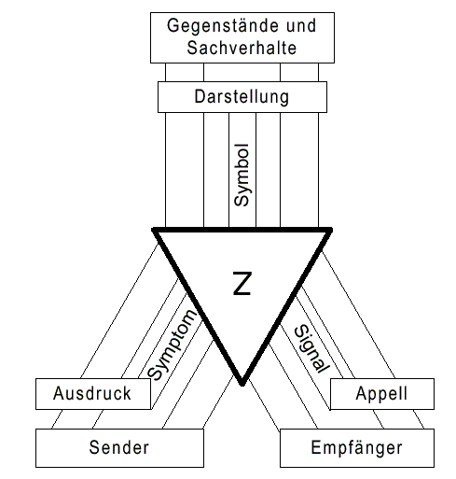

- předměty a stavy věcí,
reprezentace, symbol
- mluvčí, výraz (exprese), symptom
- adresát, apel (imprese), signál

Jazykové funkce dle Bühlera:
- reprezentativní (symbolická)
- výrazová (expresivní)
- apelová (impresivní)

Jakobsonův model komunikačního aktu

Kontext
↑↓
Komunikát
mluvčí .................................... kanál................................... adresát
↑↓
Kód

Jazykové funkce dle Jakobsona:

- denotativní
- emotivní
- konativní
- fatická
- metajazyková
- poetická

Která jazyková funkce převládá v uvedených příkladech?

  - Brrr, to je ale zima!
  - Co znamená vokativ?
  - Cos myslel tím, že můj text je nevyvážený?
  - Dnes neprší.
  - Dobrý den. / Nashledanou.
  - Halo, slyšíme se?
  - Jana je úplné nemehlo.
  - Jano, počkej na nás!
  - Jo, jo. / Ano, ano. / Jistě.
  - Jsem této země král a pán,
náhodou včera zavolán:
dám tobě stříbro, dám ti zlato,
dej ty mně svoji dceru za to,
pěknou přadlenu.
  - Karel je takový náš miláček.
  - Mohl byste zavřít okno?
  - Nelez tam!
  - Novákovi čouhá sláma z bot.
  - Odpusťte, prosím!
  - Pes je savec.
  - Petr teď studuje na Masarykově univerzitě.
  - Poslouchej, tak půjdeš s námi?
  - Pro substantiva je typická gramatická kategorie rodu, čísla a pádu.
  - Strč prst skrz krk.
  - Tady je hrozný průvan.
  - Ten řízek je jako podrážka.
  - Víš co? Já ti ještě zavolám.
  - Vy snad máte doma jen závěsy?
  - Z drajfu hópneš na šalinu a v pěti minutách seš na Oltecu.

Jazyk mluvený a psaný

Dvě realizace téhož jazykového systému
(dvě dimenze jazyka)

- rozdíl v substanci (grafické znaky – zvukové vlny)
- utváření celku (souvislý proud řeči – diskrétní grafické jednotky)
- percepce (dekódování po přijatých úsecích – globální vnímání)
- recepce a interpretace (spjatá s určitým momentem – prakticky časově neomezená)
- způsob osvojení (přirozená forma – vědomé učení)
- komunikační cíl (komunikace – vazba na kulturní tradici)
- komunikační sféra (soukromý charakter – celospolečenský a nadčasový charakter)
- sociální rozrůzněnost (proměnlivost – stálost, norma, kodifikace)
- časové hledisko a změny (kontinuální změny – změny po určitém období)
- produkce textu (spontánnost, nepřipravenost – připravenost)
- členění textu a hierarchizace informace (prozodické prostředky, neverbální prostředky – grafické prostředky)

Teorie znaku
Všimněte si různých znaků, které nás obklopují:

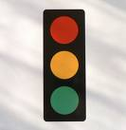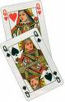

∅ Α Ω
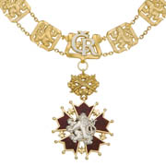


H₂O VODA

Obecná definice znaku:

Znak je něco, za čím se skrývá něco jiného, a existuje někdo, kdo si takový vztah uvědomuje.

Sémiotická teorie znaku

c – dispozice
a – nosič, vehikulum b – objekt

Znak je něco, co zastupuje něco jiného vzhledem ke společné dispozici sdílené mluvčím a adresátem.

- semióza
- arbitrárnost (libovolnost vztahu a – b)
- designát, signifikát
- denotát
- interpret znaku

Teorie znaku F. de Saussura

označované ⇔ označující

signifié ⇔ signifiant

Označované: langue: psychický odraz skutečnosti
parole: aktualizace (konkretizace)

Označující: langue: psychický odraz akustické stránky řeči
parole: materializace (zvuk, grafický znak)

- vztah arbitrárnosti (libovolnosti) mezi složkami
- hodnota jazykového znaku
- lineárnost jazykového znaku

Charles Sanders Peirce – teorie znaku a klasifikace znaků

Tři složky znaku:
- representamen (forma znaku)
- interpretant (význam znaku)
- objekt (předmět mimojazykové skutečnosti)

Tři třídy znaků:

- ikony: obsahují některé vlastnosti označovaného objektu

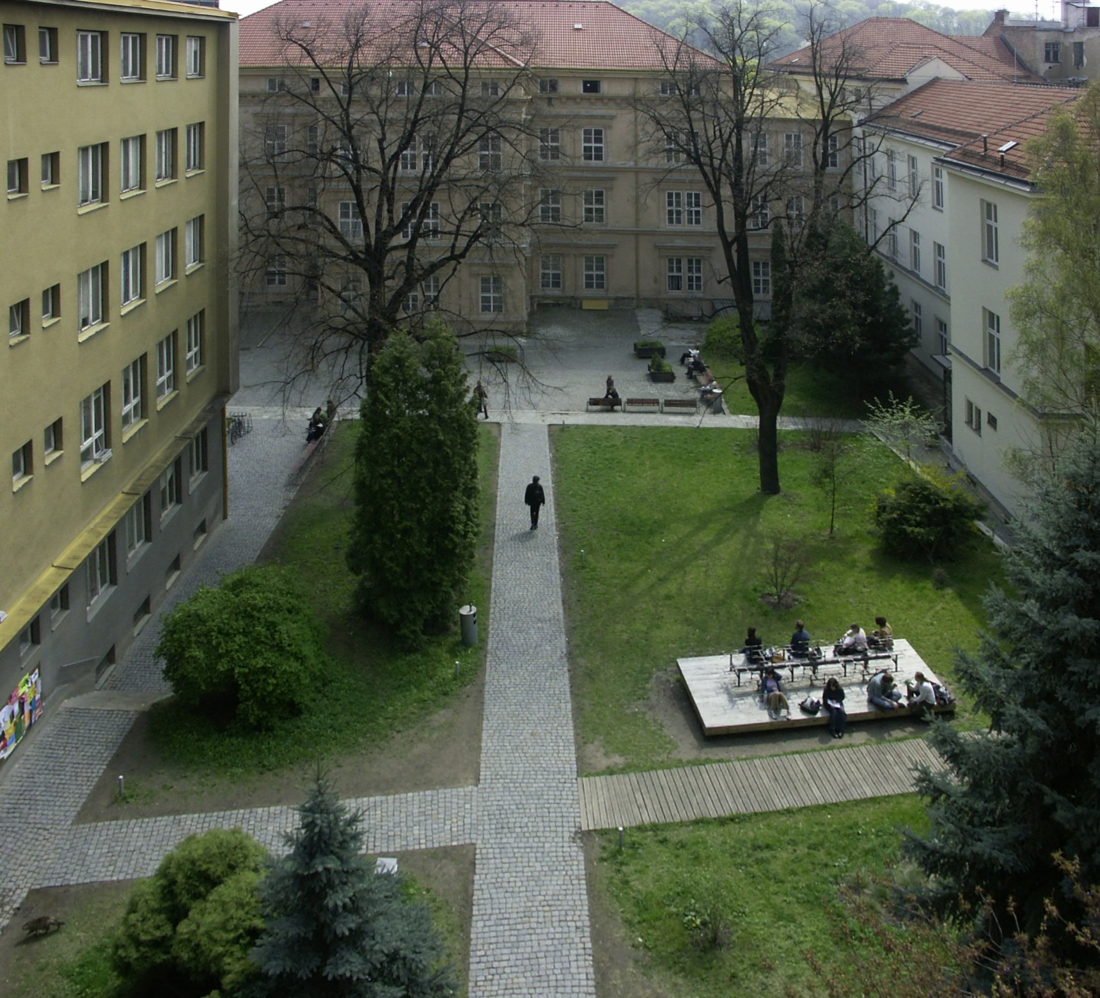

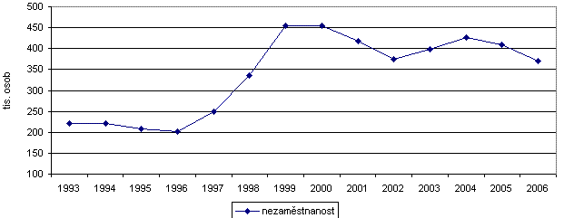

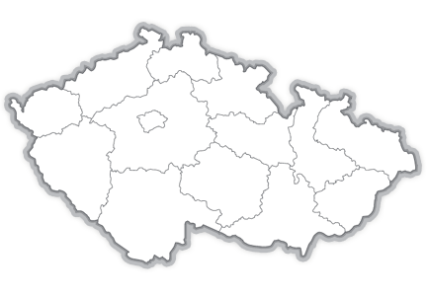

– kukat, šumět, cinkat, syčet

- indexy: odkazují na jednotlivé předměty, události a jevy



já, ty, my, vy, tady, teď, tento, tam

- symboly: mají čistě konvenční charakter

Brno jako ikon, index a symbol:

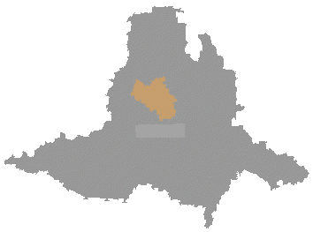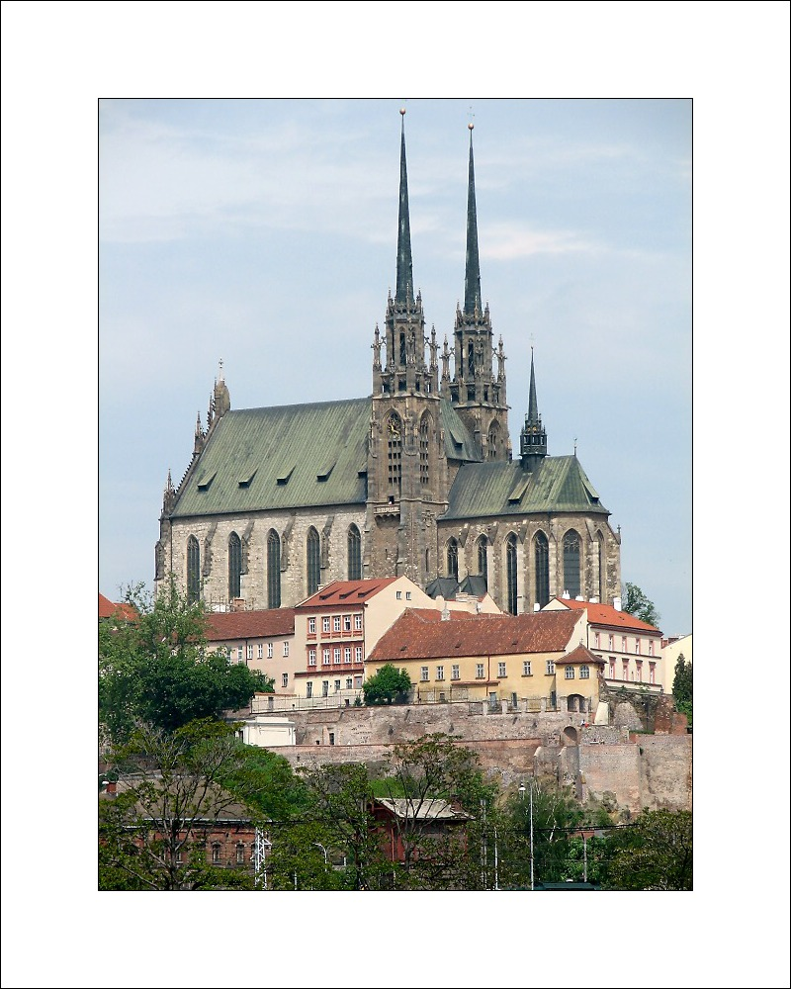


Smíšené znaky:



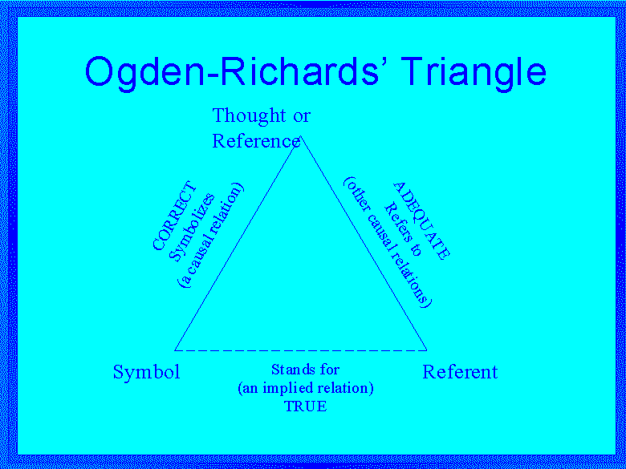
Ogdenův a Richarsdsův trojúhelník (1923)

Scholastická maxima: Zvuk (slovo) označuje věc skrze pojem

Ogden, Richards: symbol evokuje referenci (význam)

Symbol – forma znaku (F. de Saussure: označující, Ch. S. Peirce: representamen)
Referent – objekt mimojazykové skutečnosti (Ch. S. Peirce: objekt)
Reference – význam znaku (F. de Saussure: označované, Ch. S. Peirce: interpretant)

Přímé vztahy:
symbol – reference (symbol evokuje referenci),
reference – referent (odraz objektu v naší paměti, představa je schématem vyvozeným z předchozí zkušenosti )

Nepřímý vztah:
symbol – referent (mezi symbolem a referentem nemusí být žádný přímý vztah)

Typy komunikace z hlediska znakového:

- znaková jazyková
- znaková nejazyková
- neznaková (ostenze)

K jakému typu jazykových znaků dle Peirce patří následující výrazy?
- kniha
- bučet
- hej
- hú
- nyní
- přátelství
- bzukot
- tam
- medvěd
- tudy
- tikat
- včera

Slovo a význam

význam – polysémní výraz (analyzujte sémantiku slova význam v různých kontextech):

- Velký význam má Štrasburk také dnes. Sídlí v něm totiž Rada Evropy.
- Jeho koncepce má pro celý obor nezastupitelný význam.
- Nechápal jaký význam má pořád jen studovat.
- Význam jeho odborných prací byl nevalný.
- Nerozumím významu tvých slov.

Význam v jazykovědě: vztah mezi znakovým vehikulem a tím, co vehikulum znamená

Teorie významu:
- filozofické
- jazykovědné
- interdisciplinární

Prvotní představa o významu: slovo zastupuje věc, věc je tedy významem slova
Antika, středověk: význam představují ideje nazývaných věcí

Platonův dialog Kratylos
(dialog mezi Kratylem, Hermogenem a Sokratem o povaze jazykových znaků)

Kratylos:
- věci získávají svá jména podle své přirozenosti; pojmenovávání věcí se neděje libovolně, nýbrž podle povahy věcí
- nejlepší způsob, jak poznat věci, je naučit se jejich jménům; znám-li jméno, mohu poznat i věc

Hermogenes:
- věci získávají svá jména na základě dohody lidí; vztah věcí a jejich jmen je založen pouze na dohodě

Sokratovy argumenty:
- každá hláska má svůj zvláštní význam (r označuje pohyb, i tenkost, l hladkost); každé věci je přidělena hláska nebo hlásková skupina

Sokratovy protiargumenty (kritika Kratylova stanoviska):
- jména nejsou složena jen z hlásek, které neodpovídají označovaným věcem,
a přesto jim lidé rozumějí
- věci je možno poznat i beze jmen, je možno se o nich poučit z nich samých

Teorie physei a teorie thesei
(spor o vztah mezi jazykem a mimojazykovou skutečností)

Teorie physei (Hérakleitos z Efesu) : vztah mezi slovy a věcmi je bezprostřední, slova jsou přímým odrazem skutečnosti

Teorie thesei (Démokritos z Abdér): vztah mezi slovy a věcmi je dán konvencí, je tedy dán lidmi

Spor realistů s nominalisty
(spor o univerzália)

Realisté:
Platon: ideje existují nezávisle na věcech (universale ante rem)
Aristoteles: ideje jsou imanentně obsaženy ve věcech (universale in re)

Nominalisté:
Pierre Abélard (1079–1142)
Scholastika (11.–15. století; Anselm z Canterbury, Tomáš Akvinský, John Duns Scotus, Wiliam Ockham)
Ideje existují jen v myslích lidí, objektivně existují jen konkrétní věci a obecné názvy, jež se vztahují ke konkrétním věcem. (universale post rem)

Význam (v širokém smyslu): vztah znakového vehikula k objektu a zároveň i k dispozici

Vztah vehikula k dispozici a vehikula k objektu je často označován speciálními termíny:

konotace – denotace (John Stuart Mill)
Sinn – Bedeutung (Gottlob Frege)
význam – denotace (Bertrand Russel)
význam – reference (Willard Quine)
intenze – extenze (Rudolf Carnap)

Výrazy denotují konkrétní objekty (třídy objektů) a konotují charakteristické vlastnosti těchto objektů. Významem je konotace.

Extenze je souhrn věcí, bytostí a představ, které danému výrazu odpovídají. Intenze je souhrn významových rysů, které tvoří jeho význam.

Strom
Strom je růstovou formou vyšších rostlin.
Strom produkuje kyslík.
Ten strom u vchodu začal kvést.

denotace S T R O M →


konotace Strom: rostlina, dřevitá, má kmen, kmen se dělí v určité výšce nad zemí ve větve, větve jsou pokryty listím nebo jehličím

Konotaci (intenzi, význam) nemají:
- vlastní jména (Karel, Brno, Odra, Sněžka)
- jazykové indexy (já, ty, my)
- určité deskripce (autor Hamleta, objevitel Ameriky, Caesarův vrah)

Propria (vlastní jména) – Apelativa (obecná jména)

Typ ↔ token
(typy znaků dle povahy vztahu vehikula k druhům objektů; Ch. S. Peirce)
    - typ (legisignum): objekt je definován jako obecný zákon, pravidlo, třída typ (součást kódu)
    - token (sinsignum): objekt má jedinečnou povahu, jde o materializaci typu (součást textu)

Clarence Irving Lewis (americký filozof; 1883–1964)

- Denotace: třída všech aktuálních či existujících objektů, o nichž je slova správně užito
Včera jsem si koupil nový trojúhelník.
Dám mu k vánocům knihu.

- Komprehenze: třída všech myslitelných věcí, o nich je slova správně užito
trojúhelník: třída všech myslitelných trojúhelníků (viz signifikace)
kniha: třída všech myslitelných knih (viz signifikace)

- Signifikace: popis významu (výkladový slovník), je nezbytná pro komprehenzi
trojúhelník: rovinný geometrický útvar, mnohoúhelník se třemi stranami
a třemi vrcholy a součtem velikosti vnitřních úhlů 180°; předmět mající tvar trojúhelníka
kniha: tištěné slovesné nebo obrazové dílo v samostatném svazku (vázané, brožované)

- Intenze: význam slova jako token, obsahuje signifikaci, nemusí však být vázána na objekty vymezené komprehenzí; intenze je zdrojem nových významů
Snad žádná kočka není mezi lidmi tak známá jako lev.
Zapište došlou korespondenci do knihy.
Ve skalách byly dlouhé chodby a komíny.

Aktizace: kontextově podmíněná složka významu, v textu obohacuje signifikaci výrazu; je vždy vázána na komprehenzi

 | TYP | TOKEN | TYP V TOKEN
objekt | komprehenze | denotace | ––
dispozice | signifikace | intenze | aktizace

Jazyk a komunikace

Obecná definice komunikace:

Někdo (X1) sděluje někomu jinému (X2) něco (Y) za pomocí něčeho (Z) za jistých podmínek (V).

X1 --------------------------Z-------------------------- X2

mluvčí Y ↑ adresát
(emitor, produktor) V (příjemce, recipient)

Jakobsonův model komunikačního aktu

Kontext
↑↓
Komunikát
mluvčí .................................... kanál................................... adresát
↑↓
Kód
Forma kanálu:

- verbální (zvukový, grafický)
- neverbální (gesta, mimika, obrázky, piktogramy apod.)
- smíšená (film, televize, divadlo, internet)

Typy paralelních kódů:

- proxémika (vzdálenost mezi účastníky komunikace)
- haptika (podání ruky, líbání)
- pohledy (směr a délka pohledu)
- posturologie (držení těla)
- kinezika a mimika (gesta a výraz obličeje)

Podmínky komunikace:
- počet účastníků
- prostor a čas
- vzdálenost mezi účastníky:
  - intimní zóna (do 15 cm: partneři, nejbližší příbuzní, některá domácí zvířata, lékaři)
  - širší intimní zóna (15–45 cm: rodiče a děti, nejbližší přátelé)
  - užší osobní zóna (45–75 cm: příbuzní, blízcí přátelé)
  - širší osobní zóna (75–120 cm: známí, kolegové, obchodní partneři, sousedi)
  - užší společenská zóna (120–210 cm: kontakt s cizími lidmi)
  - širší společenská zóna (210–370 cm: učitelé, diskuse, schůze)
  - užší veřejná zóna (370–760 cm: kontakt z cizími lidmi s možností úhybného manévru)
  - širší veřejná zóna (nad 760 cm: učitelé, přednášející, politici, umělci)
- stejnost kódu (kódování, dekódování)
- srovnatelná úroveň znalostí o světě a znalostí o jazyce
- propustnost kanálu (společenské normy, zdvořilost)
- neexistence šumů

Hloubková a povrchová struktura výpovědi (textu)
Formální a sémantická stránka výpovědi nejsou ve vztahu vzájemné ekvivalence.

Dnes je pěkné počasí.
Dzisiaj jest ładna pogoda.
Сегодня хорошая погода.
Today is a good weather.
Es ist schönes Wetter heute.
______________________
Jeho odjezd nás překvapil.
To, že odjel, nás překvapilo.
Volba Karla Jana zaskočila.

Percepce, recepce, interpretace, inference
- Percepce: vnímání sdělení (povrchové struktury) pomocí smyslů
- Recepce: porozumění, vnímání hloubkové struktury, aktivace znalostí, zapojení informace do kontextu znalostí (interpretace)
- Inference: vyvozování nových situací

Roviny popisu jazyka
- fonetická (hláskoslovná) fonetika, fonologie
- morfologická (tvaroslovná) morfologie, morfonologie
- syntaktická (skladebná) syntax (nadvětná syntax)
- sémantická (významová) sémantika
- pragmatická pragmatika (pragmalingvistika)

Vztahy paradigmatické a syntagmatické
(paradigmatika, syntagmatika)
Dva základní vztahy v uspořádání jazykových jednotek, které jazykověda používá při popisu jazyka.
Vztahy paradigmatické:
- vztahy jednotky k jejím proměnám
- vztahy mezi prvky, které jsou si nějak podobné a které se vyskytují v různých vyšších jednotkách, patřících do téhož dílčího systému
t – p – s – v tak – pak – sak – vak
kniha – knihy – knize – knihu (jmenné paradigma)
jedu – jedeš – jede (slovesné paradigma)
Čtu dobrou knihu. – Čtu zajímavou knihu. – Čtu zábavnou knihu. – Čtu nudnou knihu.
Vztahy syntagmatické:
- vztahy jednotky k jiným, pozičně vymezeným jednotkám
- vztahy mezi jazykovým prvkem a jeho okolím ve výpovědích
babka, sčítat
Petr si koupil dobrou knihu.
Petr → koupil si, koupil si → knihu, knihu → dobrou
Petr si koupil dobrou knihu. Byla docela levná. Začne ji číst dnes před spaním.

Oba typy vztahů jsou vzájemně podmíněny.

Rovina fonetická (hláskoslovná)
- fonetika a fonologie
- segmentální a suprasegmentální jednotky
Segmentální jednotky (elementární neznakové jednotky):

Hláska: minimální zvukový segment, nemá znakovou povahu, je vymezen určitými artikulačními a akustickými vlastnostmi

Foném: abstraktní jednotka, nemá zvukovou povahu, je schopna rozlišovat vyšší jazykové jednotky, má vztahovou povahu – je součástí systému, v němž je každá jednotka vymezena na základě vztahu k jiným jednotkám, kontrasty mezi jednotkami nazýváme distinktivní rysy, každý foném je souborem určitých distinktivních rysů

Alofon: různé realizace téhož fonému, které mohou být podmíněny kontextem (poziční varianty), regionálními či generačními odlišnostmi apod.

Srovnejte realizaci hlásek vyznačených tučným písmem
poziční (obligatorní) varianty: nádraží – haŋgár
lano – laŋko
fakultativní varianty: retozubné m před f, v v češtině tramvaj, konference
zubné ł w polštině łąka, przybyła
Distinktivní rys: foneticky definovaná vlastnost, dílčí rys fonému, jehož přítomnost či nepřítomnost rozlišuje fonémy

Fonologické opozice: vztahy dvou či více jednotek, jež se liší jedním, popřípadě více distinktivními rysy
- dělení opozic podle vztahů mezi členy opozice:
- privativní: oba členy opozice mají stejné vlastnosti, jeden člen má však jednu vlastnost navíc (člen příznakový): k – g, p – b, s – z (korelace)
- graduální: členy opozice mají všechny relevantní vlastnosti stejné a liší se stupněm jedné z nich: a – e – i
- ekvipolentní: členy opozice mají kromě společných vlastností ještě další specifické vlastnosti: t – ť, d – ď

Základní soubor distinktivních rysů:
- vokaličnost (vokály)
- konsonantičnost (konsonanty)
- způsob artikulace (okluzívy, frikativy, sonanty)
segmentální fonémy
↓
konsonanty vokály
↓
nesonanty sonanty
↓ ↓
okluzívy frikativy nazály likvidy

- lokalizace, místo artikulace (labiály, dentály, alveoláry, palatály, veláry, laryngály)
- výška
- nosovost
- kvantita
- zabarvení, vedlejší artikulace
- znělost
- napjatost
- aspirace, přídech
- glotalizace

- v proudu řeči může docházet k zániku některých protikladů, tj. k neutralizaci distinktivních rysů

Dvojhlásky (diftongy): spojení dvou vokalických pozic v jedné slabice, délka spojení odpovídá délce jednoho vokálu
- pravé diftongy: obě složky si zachovávají plnou vokaličnost
- nepravé diftongy: jedna složka si zachovává plnou vokaličnost (jádro), druhá ji ztrácí a mění se na polovokál
- stoupavé diftongy: polovokál + jádro, slov. ie, uo – dievča, kôň
- klesavé diftongy: jádro + polovokál, čes. ou, anglické ai, ei, ou, au atd. – find, take, show, now

Změny hlásek v proudu řeči
- podstatou změn je především koartikulace
- nazalizace
- palatalizace
- velarizace
- asibilace
- intervokalické oslabování
- asimilace (znělosti, artikulačního místa, artikulačního způsobu)
- vokálová harmonie
- redukce vokálů
- metateze
- elize
- proteze
- epenteze
- hiját
- apokopa
- synkopa

Suprasegmentální jednotky
Slabika: minimální reálně existující akusticko-artikulační jednotka, základní jednotka souvislé řeči, která je řetězem fonémů uspořádaných podle zvučnosti

struktura slabiky: iniciála + jádro + kóda; jádro: vokál, diftong, sonora
slabika otevřená: končí jádrem co – ko –li, do – mů
slabika zavřená: končí konsonantickou kódou roz – pad, koč – ko – dan

Intonace: modulace souvislé řeči spočívající ve změně tónu (melodie řeči)
- slabičná
- slovní
- větná (kadence, antikadence, polokadence)¨

Přízvuk: zdůraznění některého segmentu jazykové jednotky
- větný
- slovní
stálý – distinktivní funkce
- kalendář pana domácího
volný – delimitativní funkce
- it. ancora (ještě) – ancora (kotva)
- rus. мука (muka, utrpení) – мука (muka, mouka)
hlavní a vedlejší
- űbersetzen (přepravit) – űbersetzen (přeložit)
- slabičný
Rytmické členění řeči (prozódie)

- jazyky sylabické: základní prozódickou jednotkou je slabika (čeština, polština, ruština, angličtina, němčina apod.)
- jazyky mórové: základní prozódickou jednotkou je móra (latina, klasická řečtina, finština, slovenština)

Móra: časová jednotka, odpovídá trvání slabiky s krátkým vokálem a kódou tvořenou 1 konsonantem (trvání slabé slabiky nebo ½ silné slabiky)

Slabiky: slabé – 1 móra
silné – více než 1 móra

Rytmický zákon ve slovenštině: dlouhé vokály a diftongy se krátí ve slabice následující po slabice s dlouhým vokálem či diftongem

dávám – dávam
individuální – individuálny
rázný, rázného – rázny, rázneho
tůně, tůních – tôňa, tôňach
dílna, dílnách – dielňa, dielňach
ulice, ulicích – ulica, uliciach

Rovina morfologická (tvaroslovná)
- morfologie a morfonologie

Morfém: elementární jazykový znak (jednota označujícího a označovaného), který lze definovat na základě vztahu k sousedním jednotkám (má relační povahu) a který je vyjadřován třídou alomorfů.

Morf: elementární znaková jednotka izolovaná při segmentaci textu, která je realizací morfému.

Alomorf: různé realizace téhož morfu, poziční varianty morfu

knih-a matk-a pes-0 ps-át
kniz-e matc-e ps-a píš-u

Klasifikace morfémů:
- podle funkce:
- lexikální: nesou lexikální význam, pojmenovávají substance, děje, vlastnosti a okolnosti – žen-a, vez-u, hezk-ý, mál-o
- gramatické (relační): vyjadřují gramatické významy – žen-a, vez-u, hezk-ý, mál-o
- derivační (slovotvorný): uplatňuje se při derivaci, vyjadřuje vztah motivace mezi dvěma lexikálními jednotkami – les-ník-0, uči-tel-k-a
- podle distribuce
- volné: mohou se vyskytovat zcela samostatně – tak, ne, zde, no, včera
X dům-0, pes-0, žen-0
- vázané: vyskytují se pouze ve spojení s jinými morfy – les-em, žák-ům, do-čís-t

- podle povahy významu
- autosémantické
- synsémantické
- podle pozice ve slově
- kořenové: základní morfém struktury slova – kráv-a, lét-o, lov-ec-k-ý, při-da-t, ps+á-t
- afixální (afixy): vázaný morf, který se připojuje ke kořenovému morfu, plní slovotvornou či tvaroslovnou funkci

Typy afixů podle postavení vůči kořenovému morfu:
- prefix (předpona): připojuje se před kořenový morf – před-večer, nad-člověk, před-nés-t, mini-golf, ex-manžel
- sufix (přípona): připojuje se za kořenový morf – dom-u, stol-lek, knih-ovn-a
- postfix: připojuje se za sám konec slova, za koncovku – jaký-si, kdo-ž, co-pak, který-koli
- infix: afix vstupující do kořenového morfu – lat. victor X vi-n-cō, capire: cap-iamo, cap-ite, cap-isc-óno
- interfix: vokály vstupující mezi kořenové konsonanty (arabština, vnitřní flexe) – k-t-b: kitab – dopis, kitaba – psaní, kataba – napsal, uktub– napiš
- cirkumfix: afix skládající se ze dvou částí, které se připojují před kmen a kmen (může být interpretován jako kombinace dvou afixů) – ná-měst-í, pod-pat-ek

Morfologické typy jazyků
- jazyky afixální: hlavním způsobem tvoření gramatických tvarů je afixace
  - jazyky flexivní (syntetické, fúzující): gramatické afixy se připojují ke kořenovému morfu, se kterým pevně srůstají, a vyjadřují zároveň několik gramatických funkcí (latina, baltské jazyky, slovanské jazyky s výjimkou bulharštiny a makedonštiny)
lamp-a
per-u
  - jazyky aglutinační (aglutinující): gramatické afixy se připojují ke kořenovému morfu, avšak pevně s ním nesrůstají, a vyjadřují vždy jen jedinou gramatickou funkci (uralsko-altajské jazyky, australské jazyky, většina indiánských jazyků, část afrických jazyků)
maďarština:
pad (lavice) pad-ok (lavice pl.)
pad-on (na lavici – kde?) pad-ok-on (na lavici – kde?)
pad-ra (na lavici – kam?) pad-ok-ra (na lavici – kam?)
turečtina:
oku-mak (číst) oku-yor-um (čtu)
anla-mak (rozumět) anla-yor-um (rozumím)

- jazyky analytické: gramatické funkce jsou vyjadřovány pomocí volných morfů, např. předložek, příslovcí, zájmen a pomocných slov (čínština, románské jazyky, angličtina, bulharština, makedonština)
- jazyky izolační (izolující): nemají specializované gramatické morfy, existují v nich jen sémanticky plné morfy (výrazy) a sémanticky prázdné morfy, které vyjadřují vztahy mezi plnovýznamovými morfy
klasická čínština:
Wo-men šy čung-kuo-žen. My jsme Číňani. (Já hodně být země středu člověk.)
Aglutinace v češtině: děla-l-by-ch, děla-l-i-by-chom
Izolace v češtině: bude dělat

Supletivismus (supletivnost): střídání dvou a více lexikálních morfů v rámci
jednoho flexivního paradigmatu
já – mě dobrý – lepší jde – šel člověk – lidé
my – nás zlý – horší brát – vzít rok – léta
Alternace: střídání různých hlásek nebo skupin hlásek při flexi nebo derivaci
- konsonantické: ruka – ruce, noha – noze, biolog – biolozích,
vrzat – vrže, profesor – profesoři
- vokalické: kráva – krav, vejce – vajec, třást – třese, pes – p0sa

Rovina syntaktická (skladebná)
- syntax (skladba): zabývá se popisem syntaktických vzorců jazyka, tj. popisem pravidel, podle nichž se znakové jednotky spojují do sdělných celků

Věta: nejsložitější jednotka abstraktního jazykového systému skládající se ze slov a slovních spojení, které jsou navzájem spjaty syntaktickými (syntagmatickými) vztahy. (klauze)

Výpověď: nejmenší jednotka z hlediska realizace (promluvy), v jejíž struktuře
a významu se odrážejí kontextové a situační vlivy, které se projeví v komunikačním aktu.

Vztah mezi větou a výpovědí je asymetrický. Výpověď nemusí být vždy větou.
Kdo se mnou půjde? Karel.
Co je to za zvuky? Vítr.
Hoří stodola! Vodu!
Problémy s definicí věty:
- Počet vět je prakticky nekonečný. Počet slov, morfémů a fonémů naopak konečný. (kreativita jazyka)
- Hranice věty není přesně stanovena. Délka věty je velmi rozmanitá. (lat. I! – Jdi! X složitá souvětí)
- Proměnlivost prvků na jednotlivých pozicích je velká.
- Věta odráží proměnlivou strukturu mimojazykové skutečnosti.
Charakteristické rysy věty:
- Věta je složitým znakem.
- Prvky věty jsou navzájem spjaty syntagmatickými vztahy (realizují se nejčastěji ve dvojicích).
- Pořadí prvků může být využito k vyjádření syntaktické funkce.

Sématická struktura věty (sématické role):
agens (konatel, původce děje, nositel)
patiens (objekt zasažený dějem)
(instrumens, adresát, původ, výsledek)
Pavel uhodil Karla.
Pozoroval jsem včera dalekohledem medvěda.
- v některých jazycích slouží k vyjádření agenta v tranzitivních (přechodných) konstrukcích zvláštní pád – ergativ (ertativní jazyky: kavkazské jazyky, baskičtina, část indiánských jazyků)
Otec prodal koně. S/A – nom., O/P – ak.
gruz. Exeni gaquida maman. (kůň prodal otec) S/A – erg., O/P – nom.
Dítě pije mléko.
Mléko je pito dítětem.

Prvky větné struktury:
Predikát (přísudek)
↓
argumenty (A)
↓
A1: subjekt (podmět) A2:objekt (předmět)

Predikát: ve větě má centrální úlohu, určuje strukturu celé větné konstrukce
a váže na sebe argumety, je nositelem základních informací o povaze děje či stavu
- argumenty obligatorní a fakultativní
- jednoargumentové predikáty
- tranzitivní a intranzitivní konstrukce
- sponové (kopulativní) konstrukce, predikát jmenný se sponou

Subjekt: argument přimykající se ke každému predikátu, ovlivňuje formu predikátu a strukturu celé věty, je nositelem největšího množství gramatických
a sémantických informací, je nejčastěji totožný s agentem

Objekt: argument, který se nevyskytuje u všech sloves (intranzitivní slovesa), může být totožný s výsledkem děje, může se vyskytovat v různých pádových formách (žádný morfologický pád není specializován na vyjadřování objektu)

Protiklad mezi subjektem a objektem je v indoevropských tranzitivních konstrukcích vyjádřen protikladem nominativu a akuzativu.

Srovnejte pádové formy objektu:
Elektrikář opravuje zásuvku.
Nenadál jsem se takové reakce.
Zasvětil svůj život vědě.
Stále hovořil o své nové knize.
Sprav to šroubovákem.

